ALAT BANTU KERJA (JIG) UNTUK MENGECEK
KUALITAS SPEAKER BERBASIS MIKROKONTROLER

Deni Erlansyah¹ , Wydyanto²
Dosen Universitas Bina Darma, Palembang
Jalan Jenderal Ahmad Yani No.12, Palembang
Pos-el : deni@mail.binadarma.ac.id,wydyanto@mail.binadarma.ac.id
Speaker merupakan alat ouput suara yang tidak asing lagi bagi kita, hampir semua alat seperti televisi, radio, komputer mempunyai speaker. Tetapi kita sering suara yang dihasil dari alat-alat tersebut kurang baik / jernih itu karena kualitas speaker yang diproduksi oleh pabrik kurang baik atau test yang mereka lakukan secara manual. Dalam produksi speaker yang banyak tentu test secara manual ini sangat menyulitkan mereka. Otomatisasi telah sedemikian maju pada dunia industri. Hal ini tidak lepas dari peranan alat control seperti PLC maupun mikrokontroler yang dipakai untuk bidang industri. Semua bidang industri telah memanfaatkan kemajuan teknologi tersebut untuk mendukung proses kerja mereka. Pemakaian alat control otomatis akan berimbas kepada produktivitas mereka. Jika sebelumnya proses inspeksi menggunakan sistim manual. Pada Penelitian akan dirancang sebuah alat dengan menggunakan teknologi mikrokontroler untuk proses mengecekan speaker yang dapat digunakan baik pada proses produksi speaker maupun untuk pemakaian sendiri yang dilengkapi dengan sebuah layar sehingga hasil test dapat terlihat dengan jelas serta mempunyai tingkat keakuratan yang tinggi. Dengan alat ini diharapkan dapat meningkankan hasil produk per-harinya. Pemakaian alat / teknologi mikrokontroler pada proses produksi sangat meningkatkan effisiensi dan produktivitas dengan sangat signifikan.

Keyword : Mikrokontroler, speaker, industri

- Pendahuluan
Speaker adalah sebuah alat ouput yang fungsinya sangat penting, dan banyak digunakan pada alat-alat rumah tangga maupun komputer. Pada sebuah industri yang memproduksi speaker, speaker harus dalam kondisi dan kualitas yang baik sesuai dengan standar mutu sebuah speaker sebelum di pasarkan pada konsumen. Pengecekan speaker dalam jumlah banyak akan mengalami kesulitan apabila dilakukan secara manual. Alat yang selama ini sering digunakan dalam pengecekan sebuah speaker adalah multimeter dan audio sweeper.
Adapun kendala-kendala yang dihadapi dalam pengecekan secara manual sulitnya menguhubungkan alat-alat pengecekan (multimeter, audio sweeper) karena alat tersebut memiliki terminal sendiri-sendiri yang harus dihubungkan dengan speaker yang akan dites. Parameter yang digunakan dalam pengecekan kondisi kualitas speaker yang sesuai dengan standar mutu yang baik, yaitu pengecekan kualitas suara. Pengecekan kualitas suara dilakukan dengan memberikan input suara dengan frekuensi 0 Hz sam 20 kHz. Alat yang digunakan pada kegiatan ini adalah audio sweeper. Dengan menyatukan (sweeper) suara tersebut dari frekuensi rendah sampai frekuensi tinggi, maka akan diketahui kualitas dari speaker yang sedang dicek tersebut apakah speaker tersebut dalam kondisi yang bagus ataukah tidak. Kondisi speaker yang tidak bagus dapat dikatakan sebagai vibrasi ( bergetar ). Dan kondisi speaker yang vibrasi tersebut dikatakan tidak lolos quality control.
Sementara itu ada parameter lain yang harus diuji yaitu impedansi dari speaker. Pada badan speaker tertulis impedansi misalnya 8 Ohm. Maka kita harus melakukan pengecekan menggunakan ohm meter, dan hasilnya juga harus mendekati 8 ohm tersebut. Apabila hasil bacaan dari ohm meter ( multimeter ) tidak sama dengan yang tertulis dibadam speaker unit, maka dapat dikatakan bahwa voice coil ( kumparan ) yang digunakan adalah salah
Pengecekan yang terakhir adalah pengecekan “tampilan” ( appearance ) dari speaker unit yang bersangkutan . Bila ada bagian-bagian dari speaker unit tersebut yang cacat, tentu tidak dapat diteruskan sampai ke customer (pelanggan ).
Untuk melakukan pengecekan kualitas suara dan pengecekan impedansi speaker unit tersebut diatas, diperlukan 2 buah alat yaitu Audio Sweeper ( Audio Generator ) dan Ohm Meter ( Multimeter ). Namun demikian pengecekan akan menjadi sulit karena masing-masing alat tersebut memiliki terminal sendiri-sendiri yang harus dihubungkan dengan speaker unit yang akan ditest. Adapun keunggulan-keunggulan alat yang akan dibangun dalam penelitian ini adalah :
1. Untuk mempermudah pemakai dalam mengecek speaker
2. Untuk mengetahui kualitas speaker sesuai dengan standar.
3. Hasil yang didapat dengan pengecekan cepat, tepat dan akurat.
Berdasarkan latar belakang tersebut maka penulis sangat tertarik untuk membuat penelitian “Alat Bantu kerja (JIG) Untuk Mengecek Kualitas Speaker Berbasis Mikrokontroler”.
- Metodologi Penelitian
  - Komponen Perangkat keras
- Mikrokontroler PIC16F84
Mikrokontroler merupakan suatu IC yang didalamnya terdapat komponen penyusun suatu sistem komputer yaitu CPU ( Central Processing Unit ), ROM ( Read Only Memory ), RAM ( Random Access Memory ) dan I/O ( Input/ Output ). Mikrokontroler ini banyak dipakai sebagai alat kontrol pada peralatan elektronika saat ini seperti mesin fax, mesin cuci otomatis, mesin fotocopy dan lain-lain. Mikrokontroler dipakai sebagai alat kontrol alat-alat tersebut karena ukuran yang relatif kecil sehingga mudah dipasangkan pada peralatan tersebut.
RAM
ROM/Flash
CPU
I/O

Gambar 2.1 Komponen Penyusun Mikrokontroler
- Data Pin Mikrokontroler PIC16F84
Mikrokontroler jenis PIC16F84 berukuran fisik hanya mempunyai 18 pena. Cukup kecil untuk suatu mikrokontroler. Dengan ukuran yang kecil ini, maka mikrokontroler ini memiliki beberapa kelebihan seperti mudah untuk “ditanam”/ dipasang pada ruang yang kecil dan dapat didayai/diberi sumber tegangan dengan mudah menggunakan baterai.
Adapun ke 18 pena ( kaki pin) pada mikrokontroler PIC16 F84 ini dapat dibedakan menjadi beberapa jenis, yaitu pena power, pena osilator, dan pena port. Susunan pena mikrokontroler PIC16F84 diberikan pada gambar berikut ini.
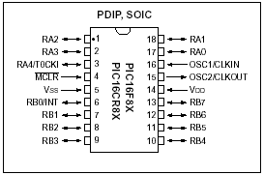
Gambar 2.2 Susunan pena mikrokontroler PIC16F84
- Liquid Crystal Display ( LCD )
LCD merupakan penampil yang saat ini banyak dipakai dalam peralatan kontrol. Hal ini tidak lain karena tampilan alat menjadi lebih professional. Harga LCD juga semakin murah hingga terjangkau oleh kalangan mahasiswa. Salah satu kendala adalah bahwa untuk menggunakan LCD harus dihubungkan dengan sebuah sistim mikrokontroler. Hal ini tidak lain karena pada LCD juga terdapat sebuah sistim kontroler built-in.
LCD banyak dibuat oleh pabrikan-pabrikan elektronik baik skala kecil maupun besar seperti Hitachi, Optrex, Amperex dan Epson. Walaupun banyak pembuat LCD tersebut, namun untungnya kontroler yang digunakan adalah sama yaitu HD44780 buatan Hitachi. Hal ini mengakibatkan walaupun pembuatnya berbeda, namun mereka saling kompatible. Secara umum sebuah LCD memiliki jumlah pin 14 sampai 16 buah. Pin-pin tersebut dapat dikelompokkan sebagai pin power supply, pin data , pin kontrol dan pin backlight.

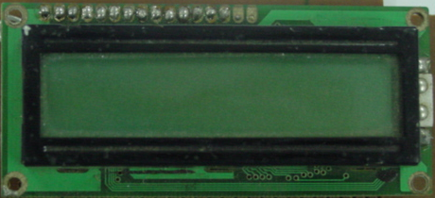
Gambar 2.3 Liquid Crystal Display

  - Perancangan Perangkat Keras
Sebelum membuat sebuah alat berbasis mikrokontroler, maka kita harus menyediakan terlebih dahulu rangkaian dasar mikrokontroler tersebut. Rangkaian ini akan berisi mikrokontroler dan komponen pendukung dasar yang diperlukan mikrokontroler tersebut agar dapat bekerja.
Untuk membuat perangkat keras ( hardware ) mikrokontroler PIC16F84 diperlukan beberapa komponen dasar pendukung seperti :
- Mikrokontroler PIC16F84
- Sumber tenaga
- Sumber detak ( kristal / resonator dll )
d. Rangkaian yang akan dikontrol
Oleh karena itu maka perangkat keras minimum bagi mikrokontroler sebaiknya dibuat terlebih dahulu. Perangkat keras minumum bagi mikrokontroler PIC16F84 dapat dicek terlebih dahulu apakah sudah berjalan dengan baik. Jika sudah berjalan dengan baik, maka dapat segera dihubungkan dengan rangkaian yang akan dikontrol.
Untuk membuat rangkaian minimum untuk mikrokontroler PIC16F84, maka diperlukan beberapa komponen yaitu regulator 5 Volt ( 7805 ), mikrokontroler PIC16F84, Resonator 4 MHz dan sebuah resistor dan kapasitor serta sebuah saklar untuk saklar reset.
Berikut diberikan gambar rangkaian sistim minimum untuk mikrokontroler PIC16F84. Pasanglah kemudian mikrokontroler PIC16F84 yang telah diisi dengan program tertentu. Program tersebut misalnya adalah program untuk membuat output PORTA semua rendah ( RA0..RA4 rendah = 0 volt ) dan PORTB semua tinggi ( RB0..RB7 = + 5 Volt ). Jika kemudian PORTA dan PORTB di cek dengan voltmeter menunjukkan tingkat logika seperti diatas, maka dapat disimpulkan bahwa sistim mikrokontroler tersebut sudah berjalan dengan baik.

  - Mendownload Program / Firmware
Setelah rangkaian minimum untuk mikrokontroler PIC16F84 telah dibuat, maka selanjutnya adalah memprogram mikrokontrolernya. Memprogram mikrokontroler berarti memasukkan program ( dalam hal ini dapat juga disebut firmware ) kedalam ROM/Flash memory pada mikrokontroler yang bersangkutan. Proses juga juga dikenal dengan istilah men-download program.
Ada beberapa tahap yang diperlukan untuk mendownload firmware kedalam mikrokontroler. Tahap-tahap ini harus dijalankan secara berurutan. Adapun urutan tahap tersebut adalah sebagai berikut.

Mulai
Tulislah program dengan menggunakan editor teks
Kompilasi menggunakan MPASM
Masukkan hasil kompilasi ke mikrokontroler
Selesai

Gambar 2.4 Flowchart Proses pengisian program ke mikrokontroler

  - Menghubungkan dengan Rangkaian yang akan dikontrol
Pada penelitian ini menghubungkan sebuah alat yang dapat memindahkan kanal pengecekan untuk suara dan impedansi bagi speaker yang akan dicek. Oleh karena itu akan diperlukan sebuah relay dengan 2 saklar.
Relay ini akan digunakan sebagai alat untuk merubah kanal. Kanal pertama adalah yang dihubungkan dengan sumber suara dari sebuah alat yang bernama Audio Sweeper ( Audio Generator ). Alat ini merupakan penghasil suara dengan frekuensi dan level suara ( amplitudo ) yang dapat diatur. Didalamnya juga telah dilengkapi dengan suatu amplifier.
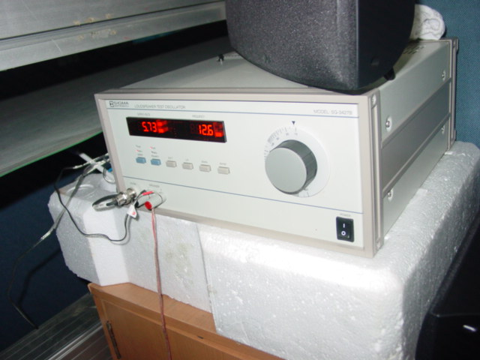
Gambar 2.5 Audio Sweeper / Audio Generator

Alat dipakai untuk memberikan speaker yang akan dicek, suara yang diperlukan dalam proses pengecekan speaker. Apabila pada frekuensi tertentu terdapat bunyi suara yang sember / noise, maka speaker tersebut dikatakan NG ( No Good ) dan harus dipisahkan untuk diperbaiki.
Kanal kedua berasal dari suatu alat Ohm Meter. Alat ini bisa berupa Ohm-meter saja, maupun dari suatu Multimeter yang diset agar menjadi ohm-meter. Alat ini dipakai untuk mengecek impedansi speaker. Impedansi yang terlihat pada Ohm-meter harus sama dengan yang tertera pada badan speaker.

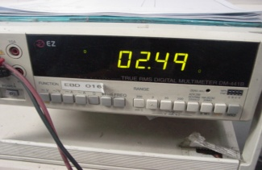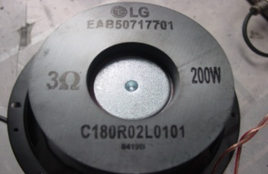
Gambar 2.6 Multimeter dan Stempel Impedansi pada speaker

Apabila kedua kanal tersebut digambarkan maka akan didapat gambar sebagai berikut ini.
Ke speaker
Dari Audio Sweeper
Dari Multimeter

Gambar 2.7 Kanal suara tersambung ke speaker

Dari gambar diatas terlihat bahwa kanal sedang terhubung ke Audio Sweeper. Dengan demikian maka speaker akan mengeluarkan suara dan test suara menggunakan audio sweeper dapat dilaksanakan.
Apabila sebuah tombol pada alat ditekan ( atau tombol injak ditekan ) , maka kanal akan berubah sebagai berikut.
Ke speaker
Dari Audio Sweeper
Dari Multimeter

Gambar 2.8 Kanal impedansi tersambung ke speaker
Pada gambar terlihat bahwa kanal impedansi ( dari multimeter ) tersambung ke speaker. Sehingga pada layar multimeter akan tertampil impedansi dari speaker yang sedang dicek. Apabila nilai pada multimeter tidak sesuai dengan yang tertera pada badan speaker, dikatakan salah impedansi dan speaker harus direpair.

  - Menghubungkan dengan LCD
Alat ini dalam pengoperasiannya akan dilengkapi dengan LCD untuk menampilkan kondisi alat. LCD yang akan dipakai adalah LCD dengan ukuran 16 x 2 ( 16 karakter 2 baris ). LCD ini akan dihubungkan dengan sistem mikrokontroler dengan menggunakan sistem 4 bit agar tidak terlalu banyak port mikrokontroler yang dipakai. Total port mikrokontroler yang dipakai untuk berhubungan dengan LCD adalah 6 jalur I/O.
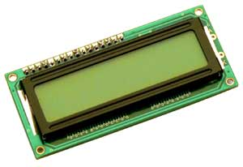
Gambar 2.9. Liquid Crystal Display
Dengan dipasangnya LCD ini, maka kita akan dengan mudahnya mengetahui status kanal yang sedang aktif. Jika kanal sedang berada pada audio sweeper maka pada LCD akan tertulis “Cek Suara” sedangkan jika kanal sedang terhubung dengan alat multimeter, maka LCD akan menampilkan tulisan “Cek Impedansi”.
LCD secara umum memiliki 16 pena masukan yang didefinisikan sebagai berikut.

Tabel 2.1. LCD
No | Nomor Pin | Kegunaan
1 | 1 | Ground
2 | 2 | +5Volt
3 | 3 | Vref (untuk konstrast)
4 | 4 | RS (register Select)
5 | 5 | R/W (Read/Write)
6 | 6 | Enable (E)
7 | 7 | D0 (Data Bit 0)
8 | 8 | D1 (Data Bit 1)
9 | 9 | D2 (Data Bit 2)
10 | 10 | D3 (Data Bit 3)
11 | 11 | D4 (Data Bit 4)
12 | 12 | D5 (Data Bit 5)
13 | 13 | D6 (Data Bit 6)
14 | 14 | D7 (Data Bit 7)
15 | 15 | Backlight +
16 | 16 | Backlight _

  - Perancangan Perangkat Lunak
Pada penelitian ini, akan menggunakan flowchart untuk programnya sebagai berikut.
Mulai

Tampilkan alat Pemilih Antara 2 Kanal

B
B
Tampilkan “Kanal Terpilih : Cek Suara

Apakah Tombol Ditekan

Tampilkan Kanal Terpilih Cek Impendansi

Apakah Tombol di Tekan??

Selesai

Gambar 2.10. Flowchart Alat Pemilih Kanal

Pada saat pertama kali dihidupkan pada akan tertampil pesan “ALAT PEMILIH ANTAR DUA KANAL” setelah pesan tersebut tampil kira-kira 1 detik, maka tulisan pada LCD akan berubah menjadi “KANAL TERPILIH : CEK SUARA”. Pada saat ini maka kontak relay akan tersambung dengan sumber dari Audio Sweeper/Audio Generator.
Apabila kemudian kita menekan tombol ( menginjak tombol ) maka pesan akan berubah menjadi “KANAL TERPILIH : CEK IMPEDANSI” dan akan diikuti adanya bunyi relay yang berarti kontak relay akan menghubungkan dengan alat multimeter.

- Hasil
  - Pengujian Sistim Minimum Mikrokontroler PIC16F84
Dikarenakan pada penelitian ini menggunakan mikrokontroler PIC16F84 sebagai pengontrol utamannya, maka sebelum mulai membangun rangkaian yang lebih besar, rangkaian sistim mikrokontolernya harus sudah dalam kondisi bekerja dengan baik. Oleh karena itu sistem tersebut dapat di test dengan rangkaian yang sederhana saja. Bahkan juga tanpa komponen pendukung yang lain juga dapat dilaksanakan. Yang terpenting adalah kita memasukkan program kedalam mikrokontoler dan melihat kerja mikrokontroler tersebut apakah telah sesuai dengan program. Jika kerja mikrokontroler telah sesuai dengan program yang kita berikan, maka berarti sistem mikrokontroler tersebut dapat dikatakan dalam kondisi benar.
RB1
RB0

PIC16 F84
LED2
LED1

Gambar 3.1 Rangkaian uji
Berikut diberikan contoh rangkaian uji sederhana menggunakan 2 buah LED, masing-masing LED dihubungkan dengan RB0 dan RB1. Tugas kita adalah membuat hanya LED yang tersambung ke RB0 saja yang menyala. Maka kita akan memasukkan program uji ini kedalam mikrokontroler.
;============================
;Program Uji
;============================
processor 16f84
STATUS equ 0x03
RP0 equ 5
PORTB equ 0x06
TRISB equ 0x86

Org 0x00
inisialisasi
bsf STATUS,RP0
movlw b'00000000'
movwf TRISB ; PORTB sebagai keluaran
bcf STATUS,RP0
mulai
bsf PORTB,0 ; nyalakan LED1
bcf PORTB,1 ; matikan LED2
waste_time
goto waste_time
end

Hasil pengamatan. Setelah kita memberikan catu daya kedalam sistem mikrokontroler tersebut, maka LED1 akan menyala ( karena perintah bsf PORTB,0 ) dan LED2 akan padam karena perintah ( bcf PORTB,1 ). Dengan demikian dapat disimpulkan bahwa sistem mikrokontroler telah bekerja dengan benar.
  - Pengujian pada Sistem Keseluruhan
Setelah pengujian pada sistem mikrokontroler dilakukan dan berhasil dengan baik, kini saatnya untuk melakukan pengujian secara keseluruhan. Pada rangkaian keseluruhan ini ada tambahan alat/komponen berupa saklar dan sebuah relay. Namun agar keseluruhan tampilan alat menarik, maka tidak lupa untuk menambahi alat dengan LCD ( Liquid Crystal Display ).

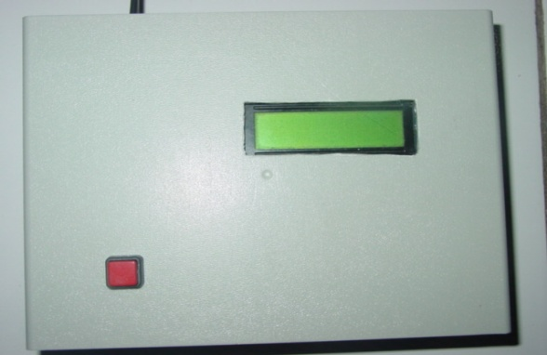

Gambar 3.2 Tampilan Alat

Setelah semua sistem dihubungkan yaitu sistem catudaya, sistem minimum mikrokontroler dan LCD, maka pengujian cukup dilakukan dengan cara memasukkan program yang telah dibuat kedalam mikrokontroler. Cara memasukkan ( menn-download program kedalam mikrokontroler ) telah diberikan pada bab sebelumnya.
Hasil Pengamatan.
Setelah semua program dimasukkan kedalam mikrokontroler PIC16F84, maka alat segera dapat diamati. Pada saat kita menghidupkan alat, maka pada LCD akan tertera tulisan sebagai berikut.
“ALAT PEMILIH”
“ANTARA 2 KANAL”
Selanjutnya akan tertampil tulisan sebagai berikut :
“KANAL TERPILIH : ”
“CEK SUARA”
Pada saat ini, maka kanal dari alat Audio Sweeper / Audio Generator akan terhubung ke kanal untuk Speaker. Selanjutnya jika kita menekan tombol maka tulisan pada LCD akan berubah menjadi :
“KANAL TERPILIH : “
“CEK IMPEDANSI”
diikuti oleh sebuah bunyi klik dari relay. Hal ini menunjukkan bahwa relay sedang aktif dan menghubungkan kanal speaker dengan kanal multimeter. Berdasarkan hasil ini maka dapat disimpulkan bahwa alat telah bekerja dengan baik.

- Kesimpulan
Dengan merealisasikan suatu rancangan alat menjadi alat yang benar-benar aplikatif yang dapat diterapkan pada suatu industri terutama industri unit speaker atau industri speaker assembly, Alat Bantu ( JIG ) dengan masukan untuk 2 kanal yaitu untuk pengecekan kualitas suara ( audio sweeper ) dan impedansi ( ohmmeter / multimeter ) dengan menggunakan teknologi mikrokontroler PIC16F84 dan tampilan alat akan diberikan LCD ( Liquid Crystal Display ) sehingga pemakai dapat melihat indikator alat apa yang sedang terhubung dengan unit speaker yang sedang di-test.

DAFTAR RUJUKAN
Belajar Mikrokontroler AT89S8252. Moh. Ibnu Malik. PT.Gava Media. Tahun2003.
Belajar Mikrokontroler 16F84 Oleh Moh.Ibnu Malik,ST Penerbit : Gava Media
Mikrokontroler MCS-51. Rachmad Setiawan. Penerbit Graha Ilmu.Tahun 2006
Bereksperimen dengan mikrokontroler 8031. Moh.Ibnu Malik. PT.Elex Media Komputindo. Tahun 1997.
Pemrograman bahasa C dengan SDCC pada mikrokontroler 89X51. Totok Budioko. PT.Gava Media. Tahun 2005

